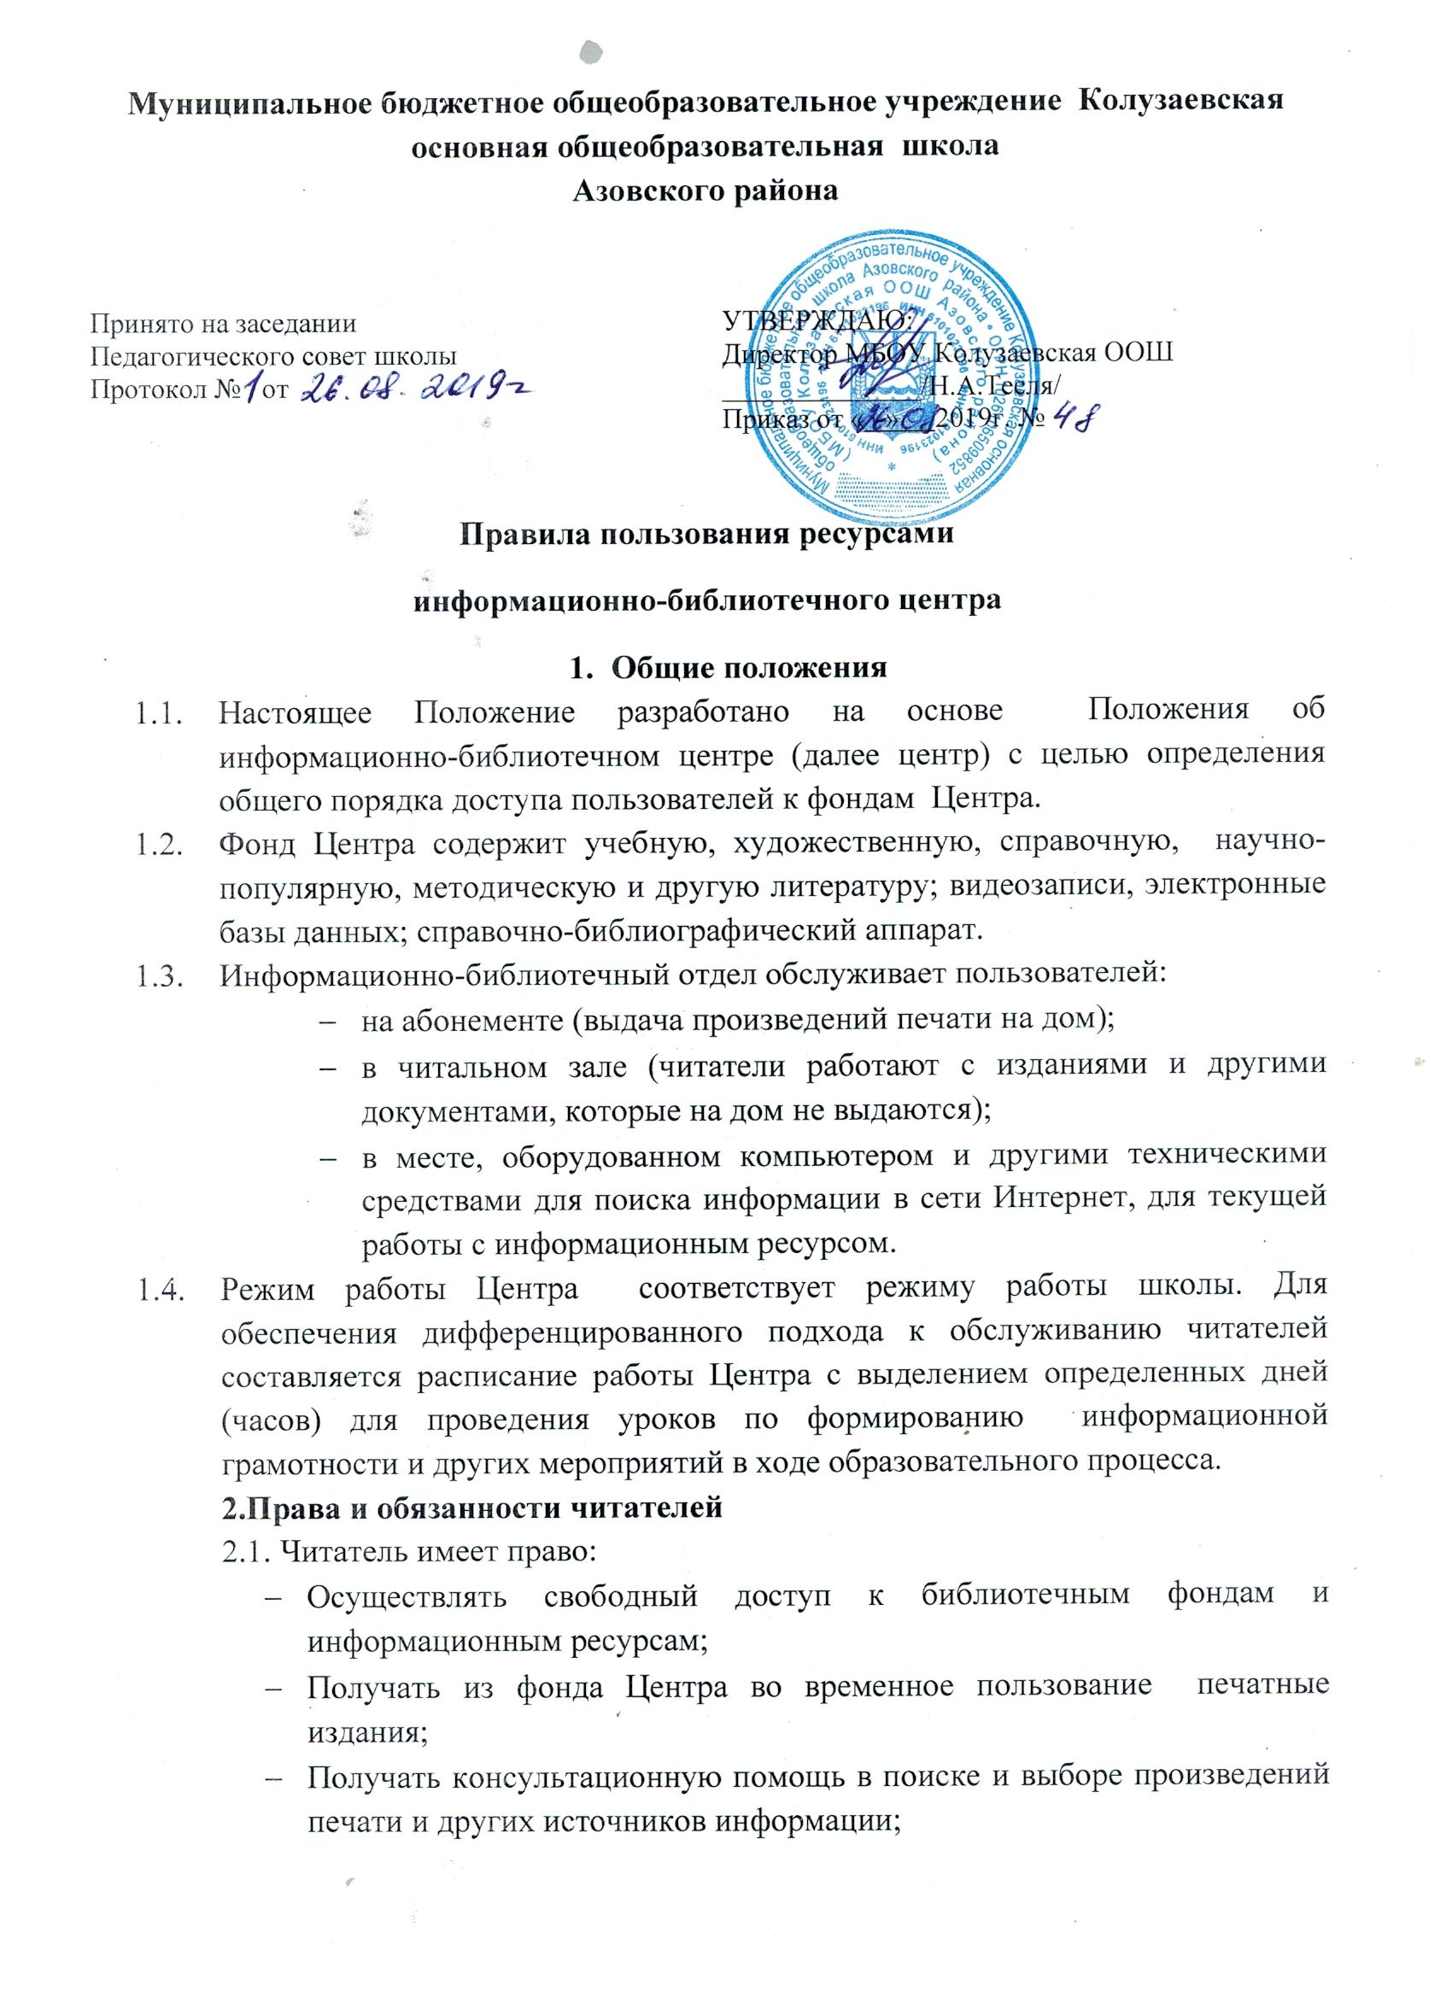

- использовать справочно-библиографический аппарат библиотеки;
- осуществлять поиск информации в сети Интернет;
- получать библиотечно-библиографические знания, навыки и умения самостоятельного пользования библиотекой, литературой, информацией;
- принимать участие в мероприятиях, проводимых Центром;
- оказывать добровольно практическую помощь библиотеке;
- требовать соблюдения конфиденциальности персональных данных;
- обжаловать действия работников библиотеки у директора школы.
2.2. Читатели (поручители несовершеннолетних читателей) обязаны:
- соблюдать правила пользования библиотекой;
- бережно относиться к произведениям печати и другим носителям информации, полученным из фонда Центра;
- возвращать книги и другие документы в строго установленные сроки;
- не выносить книги и другие документы из помещения Центра, если они не записаны в читательском формуляре;
- пользоваться ценными и единственными экземплярами документов только в помещении Центра;
- при получении печатных изданий в случае обнаружения дефекта сообщить об этом работнику Центра;
- расписываться в читательском формуляре за каждое полученное издание (кроме учащихся 1-4 классов);
- при утрате и неумышленной порче изданий заменить их равноценными или возместить реальную рыночную стоимость издания, которая определяется работником Центра в соответствии с ценами, указанными в учетных документах и с применением коэффициентов по переоценке библиотечных фондов;
- не нарушать порядок расстановки информационных ресурсов фонда;
- ежегодно в начале учебного года осуществлять перерегистрацию в картотеке Центра;
- при выбытии из школы вернуть в библиотеку все числящиеся за обучающимся издания и документы;
- соблюдать тишину и порядок во время работы в Центре.
2.3. При нарушении сроков пользования документами без уважительных причин к читателям могут быть применены административные санкции: временное лишение прав пользования ресурсами Центра.
2.4. Личное дело выдается обучающимся и работникам, выбывшим из школы, только после предъявления обходного листа с пометкой о возвращении литературы в Центр.
2.5. Умышленная порча или хищение книг предусматривают уголовную ответственность или компенсацию ущерба в денежном выражении, а также равноценную замену изданий.
2.6.За утрату документов несовершеннолетними читателями ответственность несут родители или поручители.

3. Порядок пользования ресурсами Центра
3.1. Обучающиеся записываются в Центр по списку класса или в индивидуальном порядке; учителя, сотрудники школы, родители обучающихся - по предъявлению паспорта.
3.2. На каждого читателя заполняется читательский формуляр установленного образца как документ, дающий право пользоваться ресурсами Центра.
3.3. Читатели (пользователи) должны ознакомиться с правилами пользования ресурсами Центра и подтвердить обязательство следовать данным правилам своей подписью на читательском формуляре.
3.4. Читательский формуляр является документом, удостоверяющим факт и дату выдачи читателю печатных изданий и других источников информации и дату возвращения изданий, документов. Читатели (кроме обучающихся 1-4 классов) расписываются в формуляре за каждый экземпляр изданий, возвращение документов фиксируется подписью работника ИБЦ.
3.5. Обслуживание на абонементе предусматривается пользование литературой в течение 10 дней, пользование учебниками в течение учебного года. Сроки пользования литературой и количество выданных изданий работникам и обучающимся 9 класса определяются с учетом потребности читателя. В остальных случаях количество выданных изданий составляет 1- 5 экземпляров.
3.6. Не подлежат выдаче на дом редкие, ценные экземпляры книг и справочные издания.

